Кладоискатели.
Задачи: Формировать интерес к спортивным соревнованиям.
Развивать у детей умение ориентироваться по карте-схеме.
Воспитывать доброжелательное отношение друг к другу, развивать умение играть в команде.
Ход.
Пират- По центру кладоискатель бредёт,
Глядит на закат, на восход,
Под каждую ёлку и кустик глядит,
И одну только фразу твердит
Он думает, глядя вокруг:
Не здесь ли запрятан сундук?
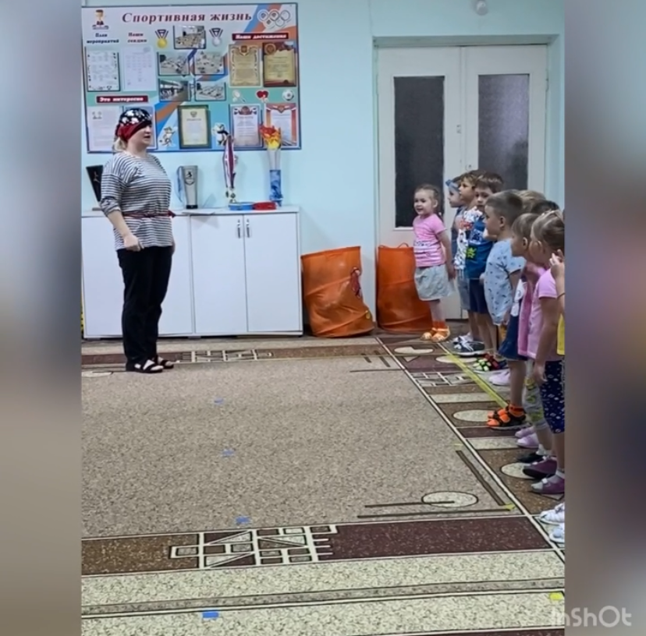
Пират - Дорогие ребята! Кто знает, как называются люди, которые отправляются на поиски клада? Правильно, кладоискатели. Все вы, наверное, любите приключения? А хотели бы сами отправиться на поиски клада? На старом затонувшем корабле я нашла кусочки старой карты. За каждое задание вы будете получать по одному кусочку и собрав всю карту, мы найдем сокровища. Для этого разделимся на команды. Итак. Команды готовы! В путь! Удачи вам!

1. Вход в пещеру (рифы)
Пират. Первое испытание, которое вам предстоит, — это вход в пещеру. Ваша задача пройти по рифам, но очень внимательно, потому что по синим можно руками, а по зеленым ногами.
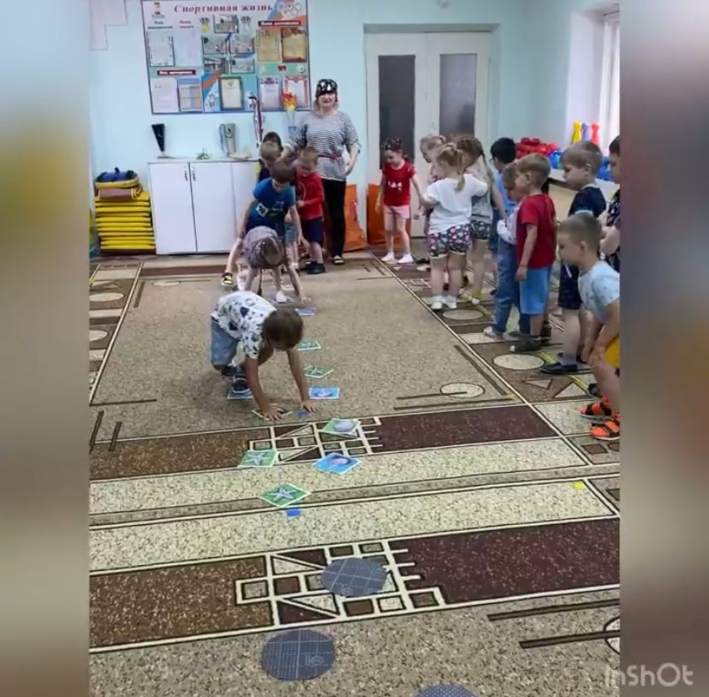
Пират- Молодцы, вы справились с заданием и получаете первый кусочек карты.
2. Подземный тоннель (тоннель)
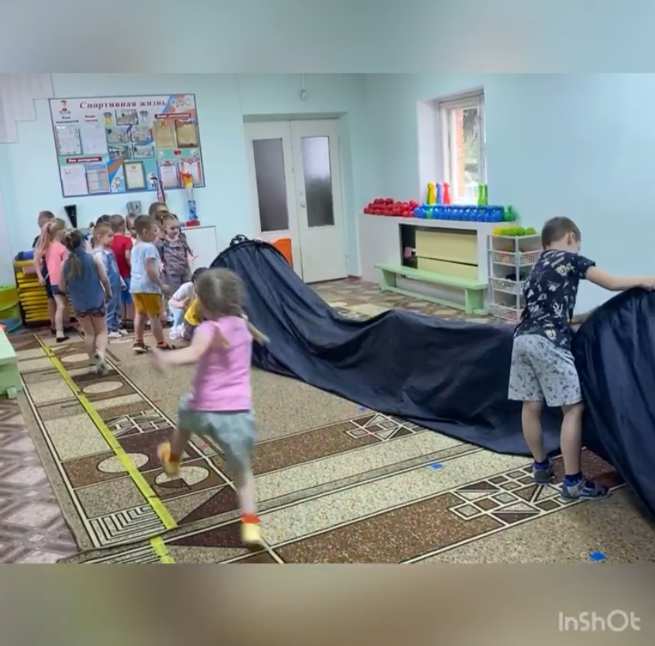
Пират. Вы прошли сталактитовую пещеру и оказались в очень темном тоннеле. Вам нужно пройти через него. Будьте аккуратны.

Пират- Получите следующий кусочек карты.

3. Пещера сталактитов (кубики)
Ведущий. Вы оказались в пещере. По полу всей пещеры растут необычные сталактиты. Пройти пещеру можно, только не задев ни один из них. Если же кто-либо из вас заденет сталактит, начнется сталактитовый дождь, и вы вынуждены будете вернуться в начало пещеры. В пути вам необходимо помнить о тех, кто идет за вами, и не торопиться, ведь здесь важна не скорость, а аккуратность и внимание друг к другу.
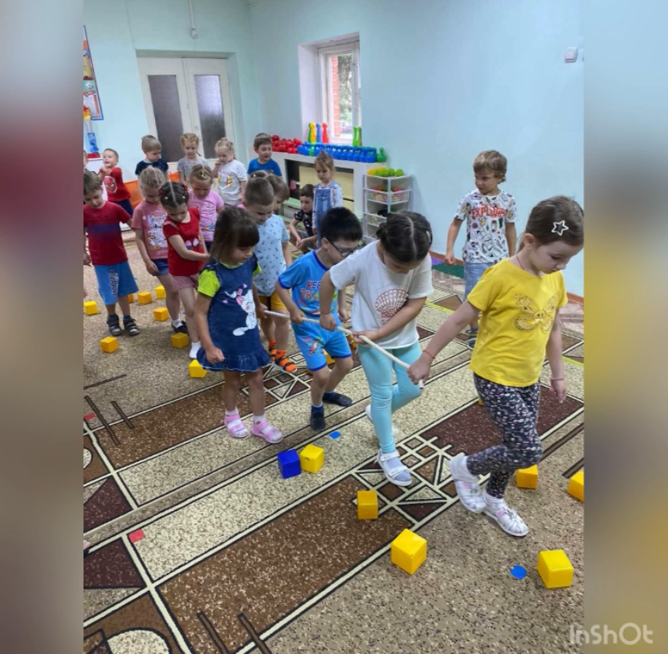
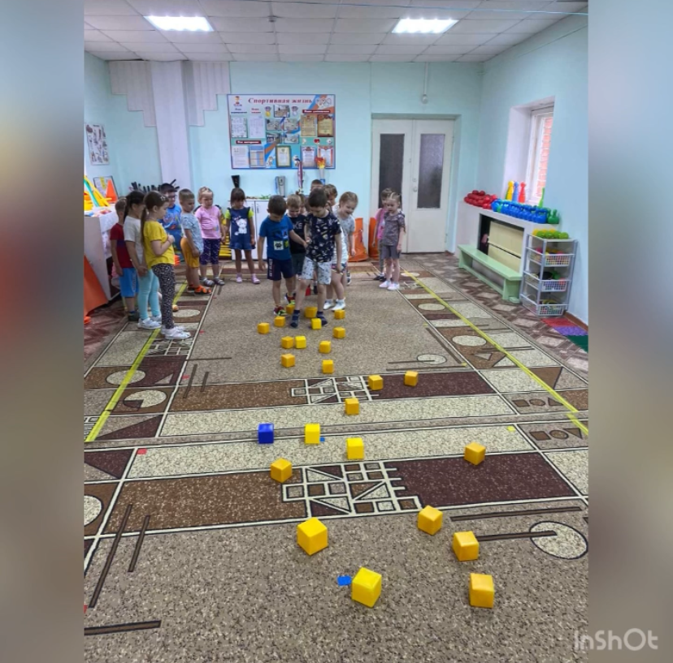
Беремся за канат и переходим командой.

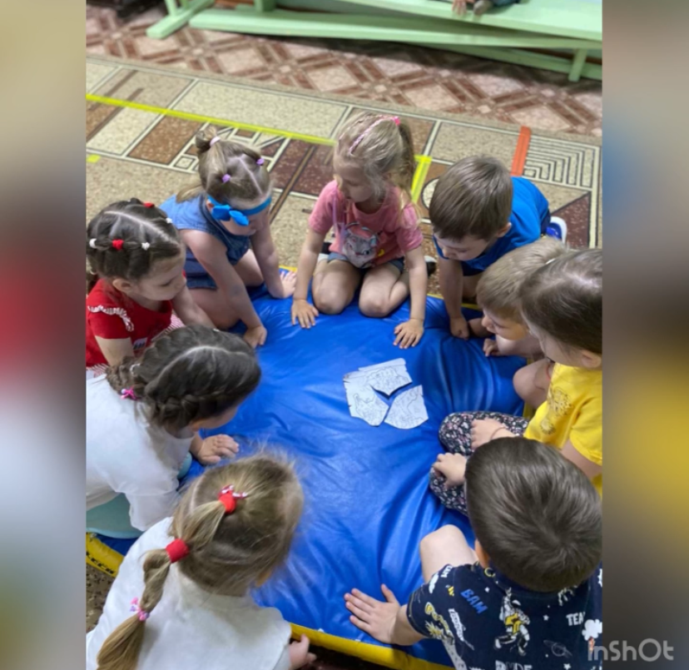
Пират- Вот ваш кусочек карты.

4. Болото (прятки)
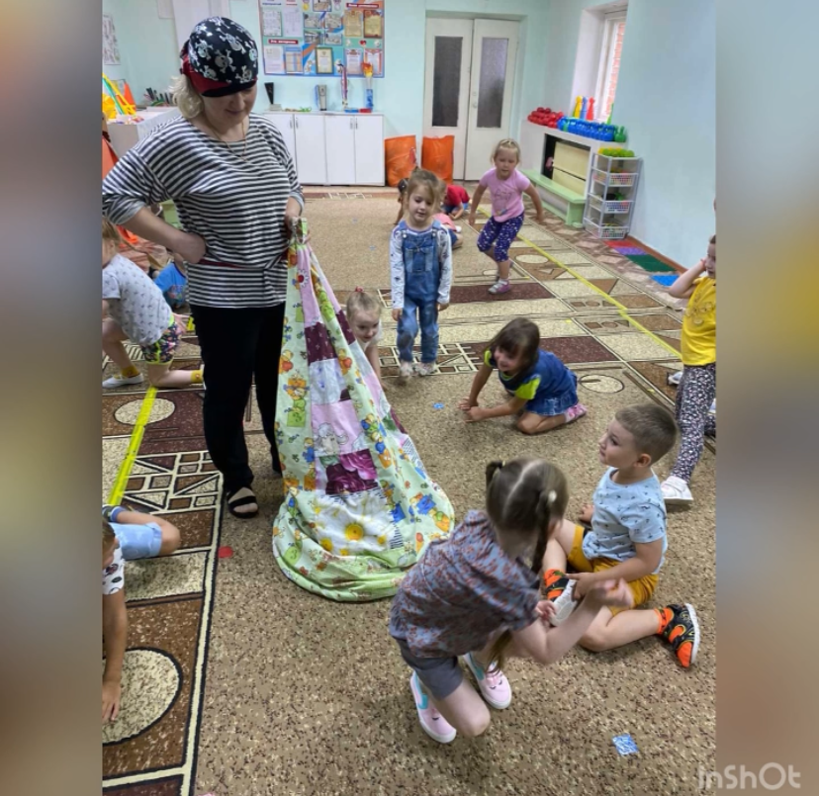
Пират- Будьте аккуратны мы попали в болото, сейчас будет кто-то пропадать, самые внимательные угадают, кто пропал.

5. Скала (лестница)
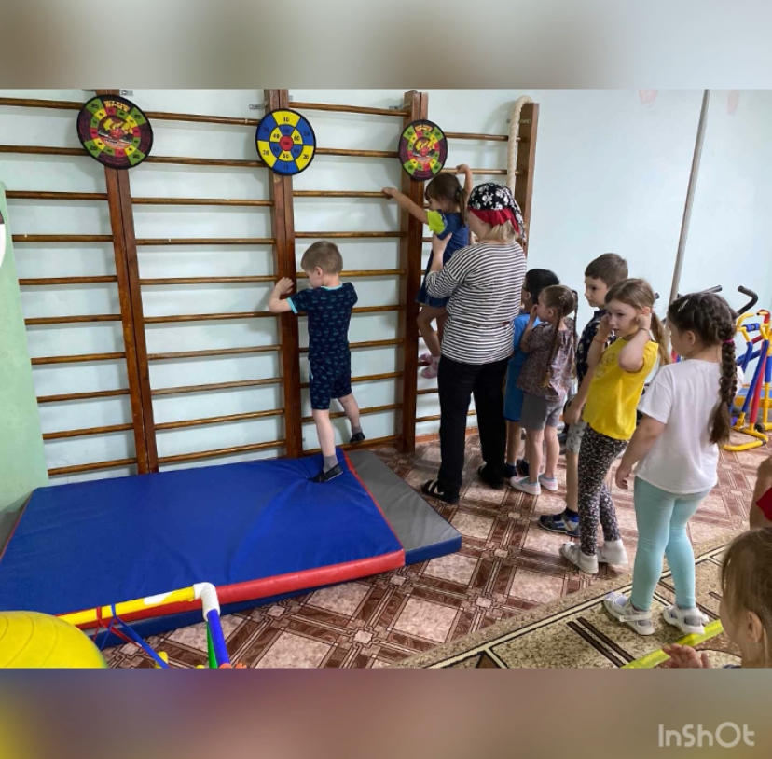
Пират- Итак, последнее задание. Вам осталось только подняться по скале вверх и найти там клад.

Пират- Молодцы, ребята. Вы прошли все испытания и нашли клад. Как вы думаете почему?
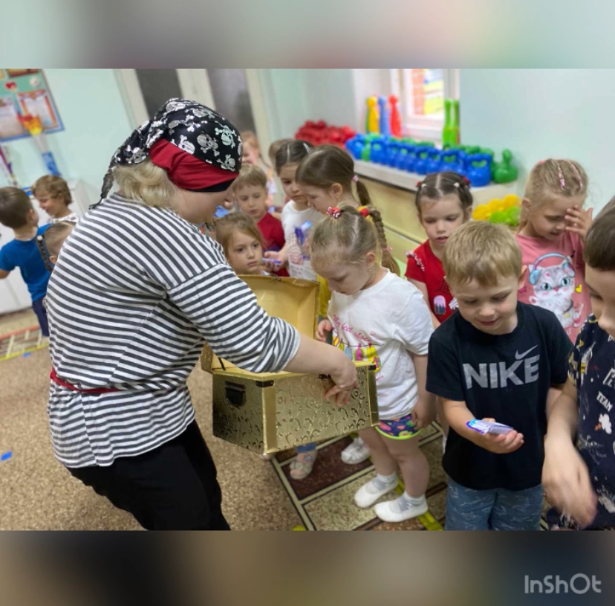
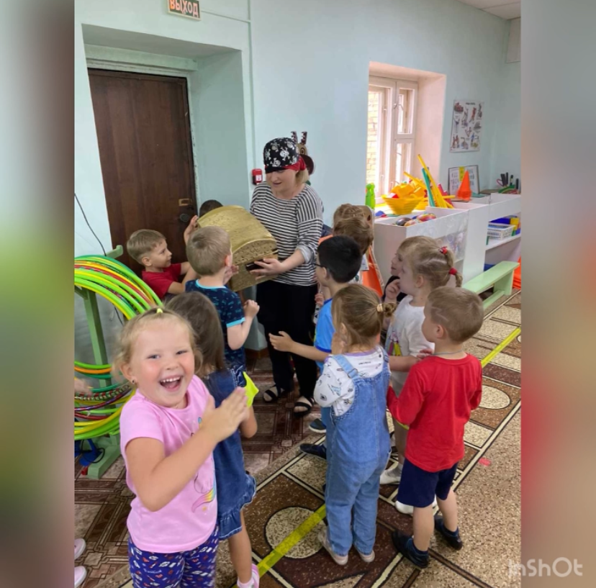
Дети- Мы прошли все испытания и нашли клад, потому что были дружные и смелые.

